|  |  |  |  |  |  |
| --- | --- | --- | --- | --- | --- |
|  |  | **작성자**  **(학번,이름)** | 2013184042 신창섭 | **팀명** | 편돌이 |
| **주차** | 12주차 | **기간** | 2017.3.20 ~ 2017.3.24 | **지도교수** | (서명) |
| **이번주 한일** | 다리 텍스쳐 제작 | | | | |

**<상세 수행내용>**

* 다리 제작중
* 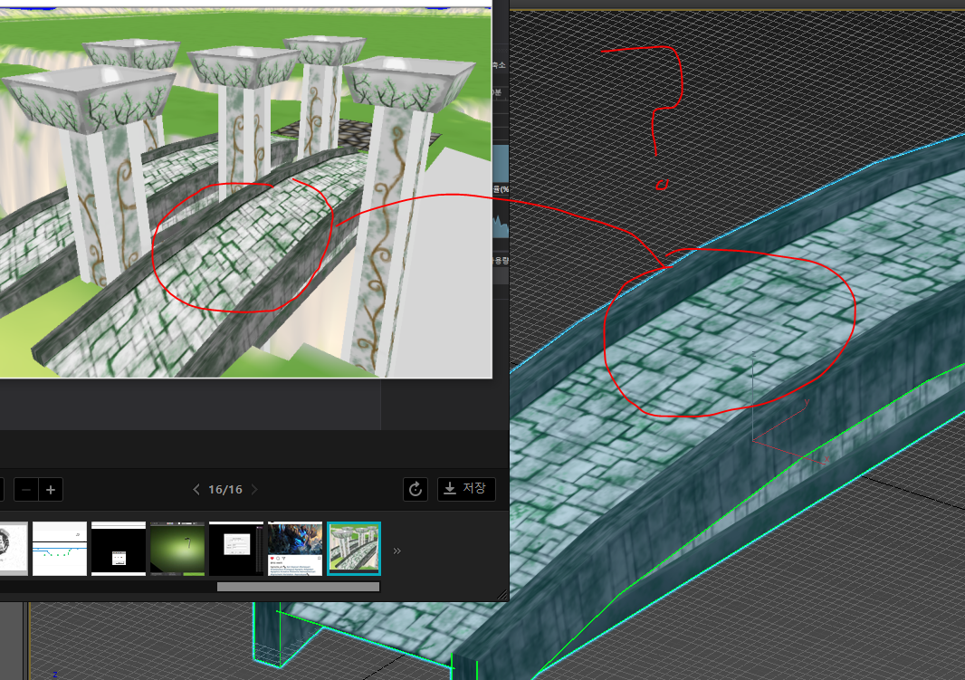

|  |  |  |  |
| --- | --- | --- | --- |
| **문제점 정리** | 텍스쳐 의문의 일그러짐 | **해결방안** | 모르겠다. |
| **다음주차** | 13주차 | **다음기간** | 2017.3.27 ~ 2017.3.31 |
| **다음주 할일** | 마을 제작 | | |
| **지도교수**  **Comment** |  | | |